小学校4年生 理科 勉強した日 名前
１．天気と気温

□ ２つのグラフを見て、気がつくことを書きましょう。
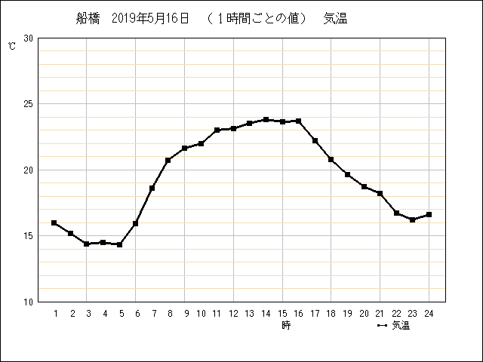
①

グラフの読み取り方をたしかめたい人は教科書12ページを読んでみよう
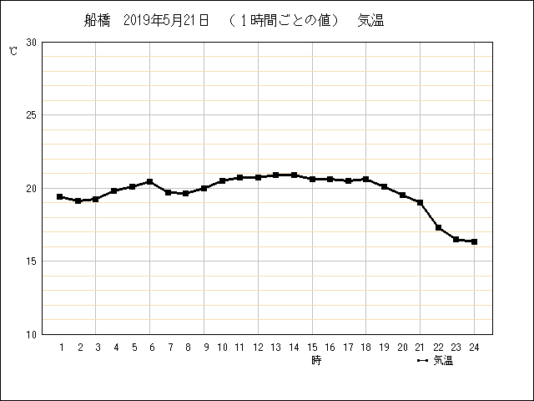

②

※気象庁HPより引用（www.data.jma.go.jp/）（※出典を記載すればデータを利用することができます）
□ ①と②、どちらが晴れの日で、どちらが雨の日のグラフでしょうか。
なぜそのように考えますか。

□ これは、2019年５月２０日から２３日までの1日の気温の変化を連続で表したグラフです。
ア・イ・ウの時の天気をグラフから予想しましょう。そのように考えた理由も書きましょう。
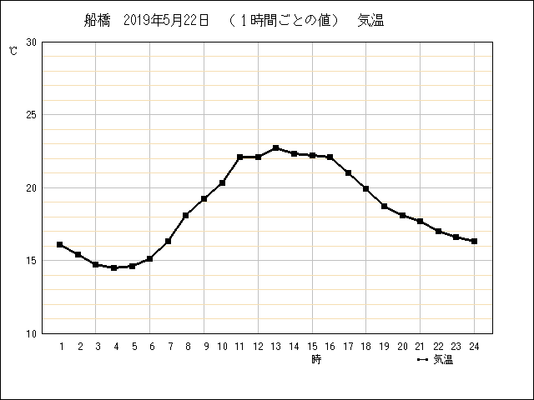
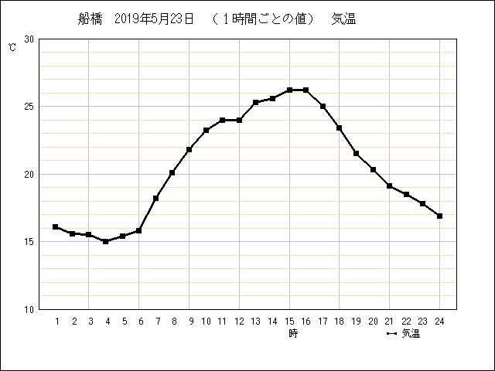
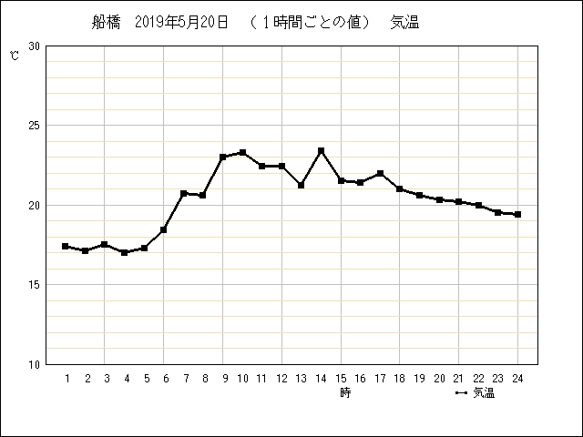
気象庁HP（www.data.jma.go.jp/）を基に作成
ア

ウ
イ

 | 天気 | 理由
ア
イ
ウ

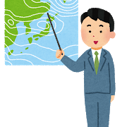
□ ある朝、起きるととてもいい天気でした。テレビの天気予報でも、
「今日は1日よく晴れるでしょう。」と言っていました。この後、
気温はどうなると考えられますか。①から③の中から選びましょう。

① 朝の気温のまま気温は上がらず、1日中あまり変化しない。
② 時間がたつにつれて気温は上がり、午後２時ごろに一番高くなる。
③ 時間がたつにつれて気温は下がっていき、午後2時ごろが一番ひくくなる。

☆ できる人はやってみよう！【チャレンジ問題】
百葉箱は、どのように設置されているでしょうか。考えてみましょう。
・ 地面から ～ の高さ

・ 風通しの ところ

・ 日光が直せつ ところ

